

Documentação

OPFlix

|  |  |  |  |  |
| --- | --- | --- | --- | --- |
| Alameda Barão de Limeira, 539 – São Paulo/SP |  |  |  | sp.senai.br |

Sumário

1. Resumo 2

Objetivos

1. Descrição do projeto 2

Resumo do projeto

1. Modelagem de Software 3

Modelo Lógico

Modelo Físico

Modelo Conceitual

Cronograma

1. Funcionalidades 5

Web

Mobile

1. Protótipos 6

Web

Mobile

1. Front-End 7
2. Mobile 8
3. Arquitetura do Projeto 9
4. Referências 10

Links

Livros

Resumo

**Importância do Banco de Dados**

 Um **Sistema de Gerenciamento de Banco de Dados** (SGBD) tem a função de **gerenciar os dados** de forma eficiente a fim de permitir aos usuários a **execução** de várias **tarefas**com facilidade. Assim sendo, o sistema armazena e organiza uma grande quantidade de informações dentro de um único aplicativo de software.

os Sistemas de Gerenciamento de Bancos de Dados são importantes porque organizam, através de um método eficiente, rápido, seguro e com melhor performance, os variados tipos de dados.

**Banco de dados Relacional x Não relacional**

O banco de dados relacional utiliza tabelas para a sua organização. Com a ajuda da linguagem SQL, as informações são guardadas nas linhas e nas colunas. Porém, para que seja possível inserir coisas nas tabelas, é preciso projetar cada estrutura.

Não exige a elaboração de um esquema antes de sua implementação, pois todas as informações ficam agrupadas em um único registro. Por isso, é necessário fazer cada um deles de modo que o banco consiga entender.

Objetivos

Este documento tem como objetivo demonstrar todas as funcionalidades da plataforma OPFlix, que visa oferecer um guia e a divulgação de novos lançamentos de filmes e séries por ano.

Descrição do projeto

O OPFlix tem como objetivo a disponibilização de

Resumo do projeto

O cliente Tadeu quer um sistema web/mobile integrado onde seja possível realizar a gestão de todos os lançamentos de maneira integrada e otimizada.

Tadeu levantou os seguintes requisitos:

## Sistema Web

### Perfis de usuário:

* **Administrador**: Para o colaborador da gestão administrativa;
* **Cliente**: Clientes da empresa;

### Funcionalidades

1. O administrador poderá cadastrar qualquer tipo de **usuário (administrador ou cliente)**;
2. O administrador poderá cadastrar categorias (contendo nome);
3. O administrador poderá cadastrar o lançamento de um filme/série (contendo título, uma pequena sinopse, a categoria vinculada -poderá ter somente uma vinculada, tempo de duração, e se é filme ou série e a data do primeiro lançamento daquele item);
4. O cliente poderá visualizar todos os lançamentos publicados;

## Sistema mobile

### Perfis de usuário:

* **Administrador**: Para o colaborador da gestão administrativa;
* **Cliente**: Clientes da empresa;

### Funcionalidades

1. O cliente poderá visualizar todos os lançamentos;
2. O cliente poderá realizar a ordenação por data de lançamento e/ou categoria;

### Itens Extras (Web)

1. O administrador poderá alterar categorias;
2. O administrador poderá alterar os lançamentos;
3. O administrador poderá cadastrar plataformas (Netflix, Cinema, Amazon);
4. O administrador poderá indicar em qual plataforma será feito o lançamento de determinado item – um lançamento tem somente uma plataforma vinculada;
5. O cliente poderá selecionar somente por mês de lançamento;
6. O cliente poderá favoritar um filme/série;

### Itens Extras (Mobile)

1. Os usuários poderão favoritar um filme/série;
2. Os usuários poderão filtrar por plataforma/mídia/gênero;

Modelagem de Software

Esta sessão tende a demonstrar o que será desenvolvido no banco de dados e quais são as suas representações.

Modelo Lógico

O modelo lógico já leva em conta algumas limitações e implementa recursos como adequação de padrão e nomenclatura, define as [chaves primárias e estrangeiras](https://www.luis.blog.br/chave%20primaria-chave-estrangeira-e-candidata.aspx), normalização, integridade referencial, entre outras. Para o modelo lógico deve ser criado levando em conta os exemplos de modelagem de dados criados no modelo conceitual.

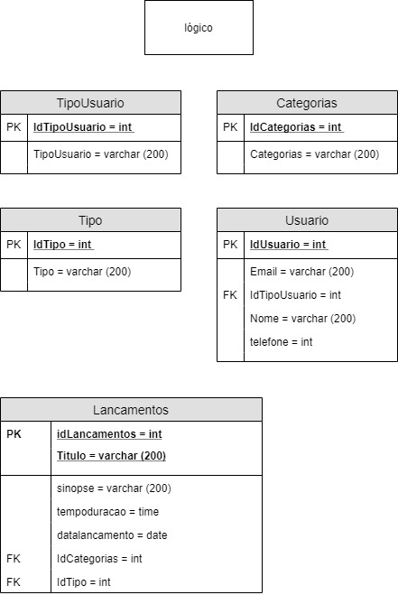

Modelo Físico

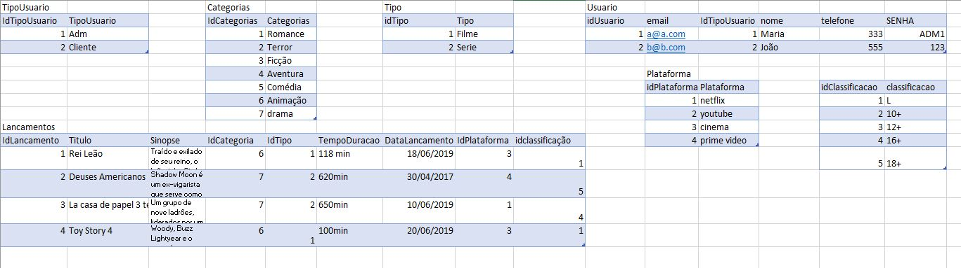No modelo físico fazemos a modelagem física do modelo de banco de dados. Neste caso leva-se em conta as limitações impostas pelo SGBD escolhido e deve ser criado sempre com base nos exemplos de modelagem de dados produzidos no item anterior, modelo lógico.

Modelo Conceitual

A modelagem conceitual baseia-se no mais alto nível e deve ser usada para envolver o cliente, pois o foco aqui é discutir os aspectos do negócio do cliente e não da tecnologia. Os exemplos de modelagem de dados vistos pelo modelo conceitual são mais fáceis de compreender, já que não há limitações ou aplicação de tecnologia específica. O diagrama de dados que deve ser construído aqui é o Diagrama de Entidade e Relacionamento, onde deverão ser identificados todas as entidades e os relacionamentos entre elas. Este diagrama é a chave para a compreensão do modelo conceitual de dados.

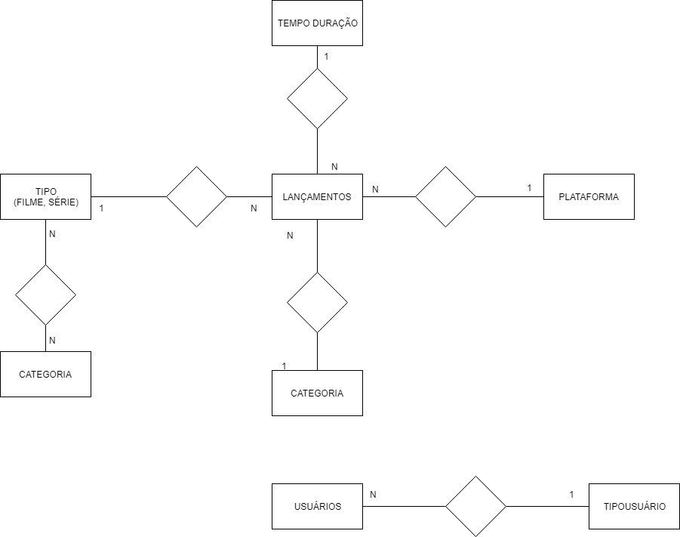

Cronograma

|  | Dia 1 | Dia 2 | Dia 3 | Dia 4 | Dia 5 | Dia 6 | Dia 7 | Dia 8 |
| --- | --- | --- | --- | --- | --- | --- | --- | --- |
| **Modelo Lógico** |  |  |  |  |  |  |  |  |
| **Modelo Físico** |  |  |  |  |  |  |  |  |
| Modelo Conceitual |  |  |  |  |  |  |  |  |

Funcionalidades

Web

Mobile

Protótipos

Web

Mobile

Front-End

Mobile

Arquitetura do Projeto

Referências

Links

Livros